METODICKÝ POKYN
PRO OBSLUHU
MÍSTA ZPĚTNÉHO ODBĚRU
OBCE NAD 2000 OBYVATEL

týkající se provozování místa zpětného odběru odpadních elektrozařízení
kolektivního systému ELEKTROWIN

Platnost od: 1. července 2021

1. článek
Činnosti
1. Obecné podmínky | 1. Obec/ město má uzavřenou smlouvu o využití obecního systému odpadového hospodářství a zajištění zpětného odběru odpadních elektrozařízení (dále jen EEZ) na svém sběrném místě (dále jen „SD“) s kolektivním systémem (dále jen KS) ELEKTROWIN  2. Obec/ provozovatel SD umožní provozovateli KS anebo jím pověřené osobě vstup, vjezd a kontrolu či audit souladu provozu místa s právními předpisy a smluvními podmínkami  3. SD má zpevněnou plochu, je oploceno, případně jinak zabezpečeno proti vniknutí neoprávněných osob a v provozní době je přítomna odborná obsluha  4. SD má dostatečnou minimální kapacitu, která je specifikovaná v článku 3. odst. 3 tohoto pokynu, na shromažďování EEZ podle jednotlivých skupin uvedených v článku 3.  5. Obsluha SD odebírá odpadní elektrozařízení v takovém stavu a způsobem, aby nebylo ohroženo zdraví a bezpečnost osob, které provádějí zpětný odběr a přepravu; v případě předání nekompletních EEZ je povinna upozornit předávajícího, že zásahem do spotřebiče porušil zákon; dopravce nebo zpracovatel bude zaznamenávat počet vybraných nekompletních EEZ  6. Zpětně odebraná odpadní elektrozařízení nebudou uváděna do evidence odpadů a nebudou označována jako odpady (identifikační listy, nebezpečné vlastnosti)  7. Obsluha SD vydává potvrzení o předání EEZ pouze na žádost odevzdávajícího, formuláře obdržíte na základě objednávky na https://www.elektrowin.cz/e-shop.html/kategorie/katalog
2. Označení sběrného místa na sběrném místě | Informační cedule pro označení místa zpětného odběru odpadních elektrozařízení (viz. vzor), viditelně umístěná a čitelná z veřejně přístupného prostranství (zpravidla u vjezdu do areálu SD)  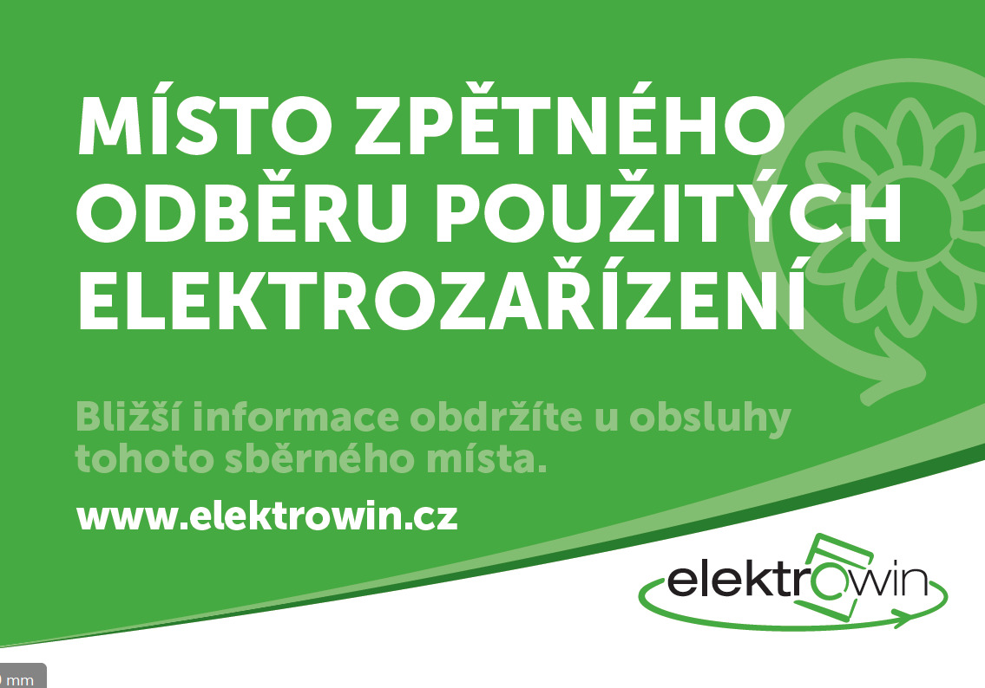
3. Zpětný odběr ve SD | Elektrozařízení sk. 1–6 bez ohledu na datum uvedení na trh.  Zpětný odběr je zajišťován pro veškerá EEZ výše uvedených skupin, bez rozlišování značek, a v množství, nebo období, které v případě potřeby ELEKTROWIN a.s. svým smluvním partnerům sdělí prostřednictvím informačního systému RECOS.  Případné ukončení odběru v jedné, nebo více skupinách se oznamuje stejnou cestou.
4. uživatelé systému zpětného odběru ve SD  a) koneční uživatelé  b) poslední prodejci a  c) servisy | Spotřebitelé/Držitelé/Koneční uživatelé – kdokoliv, pokud odevzdává EEZ svým charakterem odpovídajícímu použití v domácnosti – tedy občané i podnikající fyzická nebo právnická osoba, bez ohledu na jejich bydliště nebo sídlo (adresu provozovny)  Poslední prodejci s kartou účastníka systému vydanou společností ELEKTROWIN (viz vzor níže) bez ohledu na místo podnikání, nejvýše však 5 ks velkých odpadních elektrozařízení (včetně chlazení, nářadí a nástrojů) nebo 20 ks malých odpadních elektrozařízení, pokud se předem s provozovatelem sběrného místa nedohodne jinak  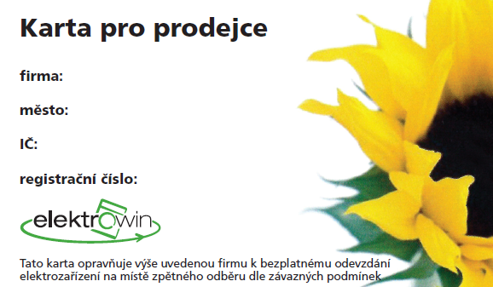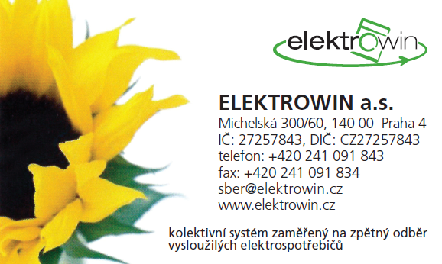
5. Zařízení, která se nesmí přijímat v rámci zpětného odběru | Průmyslová zařízení používaná podnikatelskými subjekty pro podnikatelskou činnost (zpravidla velkoobjemová a velkokapacitní – např. prodejní pultový mrazák) s rozměry nad 2 metry a hmotností nad 100 kg

2. článek
Objednání odvozu
1. objednávané EEZ | Chlazení  Velké spotřebiče  Malé spotřebiče  TV a monitory  Světelné zdroje
2. kontakt pro objednání  odvozu | Prostřednictvím informačního systému RECOS4®, přístup přes http://www.elektrowin.cz, přístupové informace byly sděleny po uzavření smlouvy.
3. kontakt na KS  pro řešení smluvních  a technických záležitostí | telefon: 241 091 842 – logistika  telefon: 241 091 843 – smluvní a technické záležitosti  mail: sber@elektrowin.cz  Modul podněty v IS RECOS.
4. doklady | Svozový list  Příslušné části svozového listu s uvedením skutečně přebíraných kusů jednotlivých logistických skupin, nebo čísla kontejneru, kompletnosti chlazení a velkých spotřebičů a informaci o naložení všech objednaných kusů předloží dopravce provozovateli SD k ověření a potvrzení správnosti vyplněných údajů. Jednu potvrzenou část obdrží obsluha SD od dopravce. Uvedené údaje potvrzené také přebírajícím (zpracovatel), jsou dopravcem nejpozději do tří pracovních dnů od ukončení přepravy zadány do informačního systému RECOS4® a jsou tak pro objednatele dostupná.
5. archivace dokladů | Doklady o nakládání s EEZ je nutné archivovat minimálně po dobu 7 let od jejich vystavení.
6. doba odvozu EEZ po jeho  objednání | Do 7 pracovních dnů po obdržení objednávky (zadané do IS RECOS do 16 hodin pracovního dne). KS zajišťuje odvoz EEZ smluvním dopravcem.
7. fakturace | Zdrojem údajů pro fakturaci jsou vyplněné svozové listy, potvrzené dopravcem s uvedeným číslem přepravy, potvrzeným počtem kusů za příslušné kalendářní čtvrtletí. Hmotnost převzatého EEZ je uváděna dopravcem v IS RECOS. Podklady pro fakturaci jsou generovány a rozesílány hromadně provozovatelem kolektivního systému elektronickou cestou.

3. článek
Převzetí EEZ do SD – sbírané skupiny EEZ
Chlazení  (skupina 1 - Zařízení pro tepelnou výměnu) | chladničky, mrazničky, zařízení automaticky poskytující chlazené výrobky, klimatizační zařízení s obsahem regulovaných látek, odvlhčovací zařízení, tepelná čerpadla, radiátory obsahující olej a jiná zařízení pro tepelnou výměnu využívající k tepelné výměně jiné kapaliny než vodu, ostatní zařízení pro tepelnou výměnu v jiné podskupině neuvedená
Velké spotřebiče  (skupina 4 Velká zařízení) | velká zařízení, jejichž kterýkoli vnější rozměr přesahuje 50 cm, kromě zařízení náležejících do chlazení, TV a monitorů a světelných zdrojů, zahrnující kromě jiného: domácí spotřebiče, zařízení informačních technologií a telekomunikační zařízení, spotřební elektroniku, svítidla pro zářivky, zařízení reprodukující zvuk či obraz, hudební zařízení, elektrické a elektronické nástroje, hračky, vybavení pro volný čas a sporty, zdravotnické prostředky, přístroje pro monitorování a kontrolu, výdejní automaty, zařízení pro výrobu elektrického proudu
Malé  spotřebiče  (Skupina 5 Malá zařízení a 6 Malá zařízení IT) | malá zařízení, jejichž žádný vnější rozměr nepřesahuje 50 cm, kromě zařízení náležejících do skupin chlazení, TV a monitorů a světelných zdrojů, zahrnující kromě jiného: domácí spotřebiče, spotřební elektroniku, svítidla pro zářivky, LED lampy a ostatní osvětlovací zařízení se zabudovanými LED diodami, zařízení reprodukující zvuk či obraz, notebooky a laptopy a LCD fotorámečky, hudební zařízení, elektrické a elektronické nástroje, hračky, vybavení pro volný čas a sporty, zdravotnické prostředky, přístroje pro monitorování a kontrolu, výdejní automaty, zařízení pro výrobu elektrického proudu, zařízení informačních technologií a telekomunikační zařízení, jejichž žádný vnější rozměr nepřesahuje 50 cm
Světelné zdroje  (Skupina 3 Světelné zdroje) | přímé (trubicové) zářivky, kompaktní zářivky, zářivky, vysoce intenzivní výbojky, včetně vysokotlakých sodíkových výbojek a halogenidových výbojek, nízkotlaké sodíkové výbojky, LED diody, přímo žhavené žárovky, ostatní světelné zdroje v jiné podskupině neuvedené
TV a monitory  (Skupina 2 Obrazovky, monitory a zařízení obsahující obrazovky) | obrazovky, monitory a zařízení obsahující obrazovky o ploše větší než 100 cm²
 | Chlazení | Velké spotřebiče | Malé spotřebiče | Světelné zdroje | TV a monitory
1. Způsob shromažďování | Určená plocha pro volné uložení, WINTEJNER CH (dodáván při ročním svozu minimálně 16 t všech odpadních elektrozařízení) | Určená plocha pro volné uložení, příslušná část WINTEJNER VMS (dodáván při ročním svozu minimálně 16 t všech odpadních elektrozařízení) | Určená plocha nebo sběrný prostředek (např. bag – 0,25 m³, MINIWIN 2 m³), příslušná část WINTEJNER VMS (dodáván při ročním svozu minimálně 16 t všech odpadních elektrozařízení) | Určený sběrný prostředek (např. krabice, sběrný box) | Určená plocha pro volné uložení
2. Označování zpětně odebraných EEZ | Zřetelné označení celého prostoru vymezeného pro zpětně odebraná elektrozařízení cedulí s označením sběrné skupiny, které ELEKTROWIN dodá na vyžádání sběrného místa. |  | Označen je přímo sběrný prostředek, nebo zřetelné označení celého prostoru vymezeného pro zpětně odebraná elektrozařízení cedulí s označením sběrné skupiny, které ELEKTROWIN dodá na vyžádání sběrného místa. | Označen je přímo sběrný prostředek, nebo zřetelné označení celého prostoru vymezeného pro zpětně odebraná elektrozařízení cedulí s označením sběrné skupiny, které ELEKTROWIN dodá na vyžádání sběrného místa. | Zřetelné označení celého prostoru vymezeného pro zpětně odebraná elektrozařízení cedulí s označením sběrné skupiny, které ELEKTROWIN dodá na vyžádání sběrného místa.
3. Minimální množství EEZ pro odvoz | Dle vymezené kapacity SD ve vyplněném dotazníku, nejméně však 10 ks – kombinace chlazení, velkých spotřebičů a sběrných prostředků na malé spotřebiče. V případě objednání TV a monitorů a nádob se světelnými zdroji nebo jejich kombinace platí, že mohou být objednány společně s objednávkou podle věty první, tedy nad rámec kombinace 10 ks chlazení, velkých spotřebičů a sběrných prostředků na malé spotřebiče. V případě objednávání svozu sběrného prostředku typu WINTEJNER (CH i VMS) platí, že minimální počet pro objednávání svozu TV a monitorů a sběrných prostředků se světelnými zdroji, nebo jejich kombinace, je 20 kusů.

Závazný postup provozovatele místa zpětného odběru je stanoven v § 17 zákona č. 542/2020 Sb., o výrobcích s ukončenou životností

